**Демонстрация приемов реализации метапредметного подхода на примере урока физики в 7 классе «Практикум по решению физических задач: расчет характеристик механического движения»**

Левчук НЛ., преподаватель физики

г. Екатеринбург,

ФГКОУ «Екатеринбургское суворовское военное училище» МО РФ

**Цель выступления:** показать приемы, направленные на достижение метапредметных результатов при обучении физике в ходе решения физических задач.

Представленный материал – учебное занятие с использованием принципов метапредметного подхода

**Этап №1. Целеполагание.**

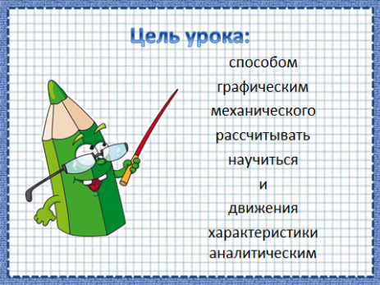*Цель этапа –* развивать умение самостоятельно определять границы знаемого и незнаемого, ставить и формулировать для себя цели своего обучения, новые задачи в учебно-познавательной деятельности.

*Прием №1. Абракадабра.*

На слайд выводятся слова в произвольной последовательности, при правильной расстановке слов учащиеся получают формулировку цели учебного занятия. При необходимости преподаватель комментирует и уточняет цель урока.

В соответствии с целью урока в перспективе на этапе «рефлексия» учащиеся должны осознать уровень достижения цели, идет предпосылка к самоанализу своей деятельности.

*Таким образом, уже на этапе целеполагания, можно использовать приемы, применение которых будет направлено на достижение следующих метапредметных результатов: умение самостоятельно определять цели своего обучения, ставить и формулировать для себя новые задачи в учебе и познавательной деятельности.*

**Этап №2. Проверка самоподготовки.**

*Цель этапа –* установить правильность и осознанность выполнения задания самоподготовки всеми учащимися, выявить пробелы, выполнить коррекцию знаний.

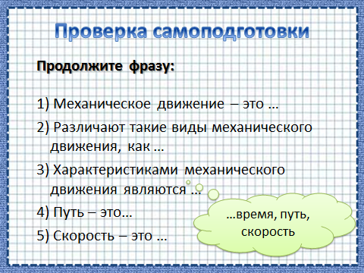*Прием №2. Радуга.*

У каждого учащегося на парте лежит набор цветных карточек, на которых написаны неполные определения физических понятий. Преподаватель выводит на экране перечень «недосказанных предложений». Учащимся необходимо в соответствующей последовательности разложить цветные карточки с ответами. С целью быстрой визуальной проверки преподавателем, а также само- и взаимопроверки самими учащимися в ходе верных ответов возникает определенный порядок расположения цветов (например, образуется радуга).

*Прием №3. Выбери правильную дорогу.*

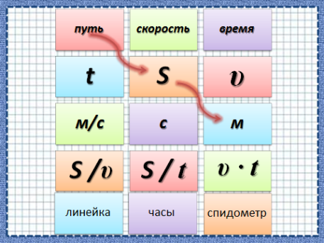Найти связь между обозначением физической величины, ее единицами измерения и прибором. С помощью стилуса несколько учащихся прочерчивают на интерактивной доске пути-связи, с дальнейшей проверкой – интерактивный отклик доски на выполнение задания, остальные учащиеся выполняют задание на бумажном носителем информации (индивидуальная карточка).

*Используя данные приемы, можно достичь таких метапредметных результатов, как осуществление контроля своей деятельности в процессе достижения результата, корректировка своих действий в соответствии с изменяющейся ситуацией; умение оценивать правильность выполнения учебной задачи, владение основами самоконтроля, самооценки, принятия решений.*

**Этап №3. Создание образовательной напряженности (ситуация вызова).**

*Цель этапа –* обеспечить у учащихся устойчивую мотивацию к активной учебно-познавательной деятельности.

Обсуждение нестандартной задачи-шутки как инструмента для генерации максимально возможного количества идей.

*Прием №4. Список идей.*

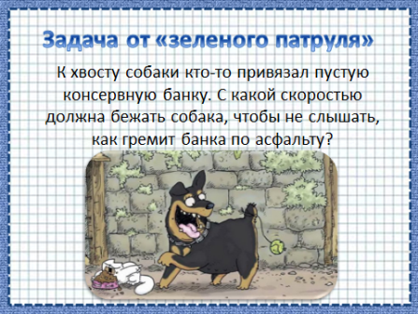Учащимся предлагается продумать ответ, высказать свои рассуждения, найти возможные решения нестандартной задачи. Участники высказывают свои мысли, идеи и составляется «список идей» – все ценные предложения записываются. На данном этапе в ходе генерации идей предложения и возможные ответы на поставленную задачу не обсуждаются. Можно высказывать любые предложения, которые приходят в голову, в том числе вызванные ассоциациями на предыдущие предложения или дополнения к предыдущим предложениям. Но нельзя критиковать и обсуждать высказанные предложения.

*Создание проблемной ситуации на уроке физики позволяет формировать следующие метапредметные результаты: умение организовывать учебное сотрудничество и совместную деятельность с преподавателем и одноклассниками; формулировать, аргументировать и отстаивать свое мнение; осознанно использовать речевые средства для выражения своих чувств, мыслей, планирования и регуляции своей деятельности; находить общее решение и разрешать конфликты; развивать мотивы и интересы своей познавательной деятельности.*

**Этап №4. Этап усвоения новых знаний и способов действий.**

*Цель этапа –* обеспечить восприятие, осмысление и первичное запоминание знаний и способов действий учащихся.

1. Аналитический способ решения физических задач.

*Прием №5. Зри в корень.*

Прочитайте внимательно задачу, которая требует аналитического решения, выполните кодировку. Чтобы выяснить, верно ли вами выполнена кодировка, ответьте на вопросы:

* О каком явлении идет речь в задаче?
* Какие величины явно указаны?
* Есть ли по условию задачи скрытые величины?
* О какой искомой величине идет речь?
* Все ли единицы измерения согласованы (указаны в ед. «СИ»)?

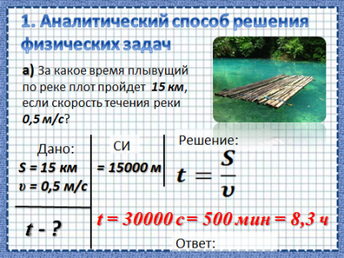*Прием №6. Окунемся в реальность.*

Учащиеся действуют по алгоритму и добиваются результата в системе «СИ», что оказывается неудобно для анализа реальности значения искомой физической величины. Преподаватель предлагает использовать «удобные» единицы измерения, а именно те, с которыми учащиеся сталкиваются ежедневно. И теперь учащиеся могут проанализировать ответ, опираясь на жизненный опыт, обосновать реальность результата.

*Прием №7. Доверяй, но проверяй*

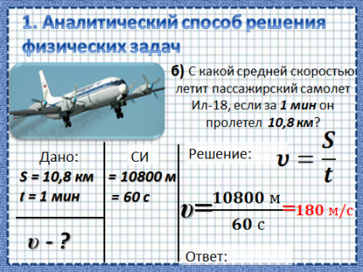Учащиеся продолжают отрабатывать алгоритм решения физических задач аналитически способом, добиваются результата в системе «СИ», но анализ реальности значения искомой физической величины оценить трудно из-за небольшого их жизненного опыта.

Преподаватель подталкивает учащихся к тому, что всегда можно воспользоваться жизненным оптом всего человечества и предлагает подумать над тем, что можно использовать в данном случае. Рассматриваются любые продуктивные предложения учащихся: от «найти в информацию в сети Интернет» до «посмотреть в таблице учебника». Благодаря чему учащиеся могут обосновать реальность результата.

*На данном этапе с помощью таких нехитрых вопросов учащиеся формируют умения воспринимать, перерабатывать и предъявлять информацию в символической форме, анализировать и перерабатывать полученную информацию в соответствии с поставленными задачами, выделять основное содержание прочитанного текста, находить в нем ответы на поставленные вопросы и излагать его.*

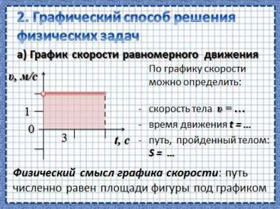2. Графический метод решения физических задач.

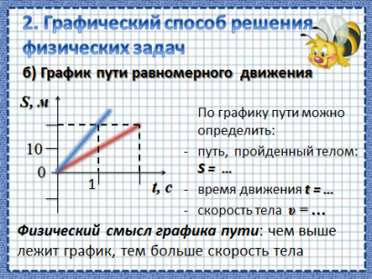Этот метод также осуществляется по определенному алгоритму. Для грамотного решения таких задач внимательное ее чтение уже оказывается недостаточным, важно также уметь «читать графики». Здесь на помощь приходит не только весь известный арсенал математических знаний, которыми владеют учащиеся, но и подключается мыслительный аппарат для выдвижения гипотез.

*Прием №8. «Домыслов не сочиняю».*

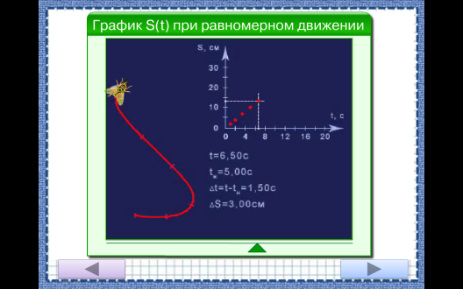Предположение должно подтверждаться экспериментальными данными, выражаемыми в математической форме, так как единственный путь к знанию должен лежать через опыт. Гипотезу можно проверить как в ходе выполнения экспериментального исследования, так и в ходе виртуального эксперимента, который активируется при нажатии на картинку «пчела».

*На данном этапе учащиеся обрабатывают полученную информацию в соответствии с поставленными задачами, осознанно выбирают наиболее эффективные способы решения учебных и познавательных задач, приобретают опыт самостоятельного поиска, анализа и отбора информации.*

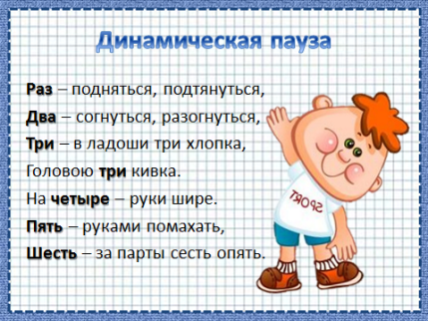**Этап №5. Динамическая пауза.**

*Цель этапа* – создать условия для профилактики утомления и снятия усталости, обеспечить учащемуся возможность сохранения здоровья в процессе обучения.

*Динамическая пауза позволяет сформировать у учащихся необходимые знания для сохранения здоровья, дает* установку на здоровый образ жизни, *учит использовать полученные знания в жизни.*

**Этап №6. Этап закрепления знаний и способов действий.**

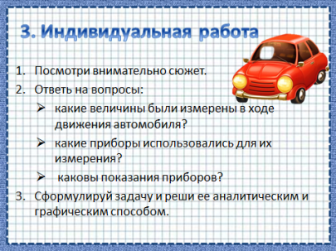*Цель этапа –* обеспечить усвоение учащимися новых знаний и способов действий в ходе самостоятельного выполнения заданий, требующих применения знаний в знакомой и измененной ситуации.

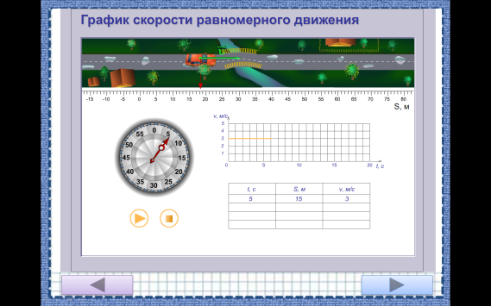*Прием №9. От теоретических знаний к практической самостоятельности.*

На примере одной задачи учащиеся должны продемонстрировать, как они научились соотносить между собой факты, понятия, правила и основные идеи нового материала. Первая часть вопросов и заданий предлагается в той же логике, что и изучение нового материала (применение знаний в знакомой ситуации), вторая часть – требует применения знаний в измененной ситуации.

Движется реальный объект с заданными характеристиками. Решение анимированной задачи с использованием аналитического и графического методов с дальнейшей самопроверкой.

*На данном этапе формируются умения организации учебной деятельности, планирования, самоконтроля и оценки результатов своей деятельности, умения предвидеть возможные результаты своих действий, а также понимание различий между теоретическими моделями и реальными объектами, овладение универсальными учебными действиями на примерах известных фактов и экспериментальной проверки данных.*

**Этап №7. Рефлексивное осмысление результатов урока.**

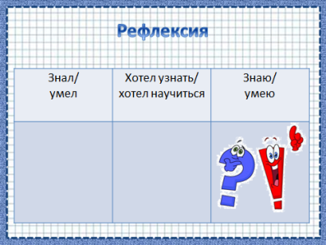*Цель этапа –* формировать у учащихся открытость в осмыслении своих действий и самооценке, усвоение принципов саморегуляции и сотрудничества.

*Прием №8. «Знал-хотел узнать-узнал».*

Для подведения итогов урока воспользуемся упражнением «знал-хотел узнать-знаю».

Графа «знал» заполняется любой в рамках темы информацией, которая, по мнению учащихся, могла быть полезной для достижения каких-либо задач этого урока (например, понятия, физические величины, явления, формулы, факты, примеры).

Графа «хотел узнать» является посылом к началу урока, к сформулированной его цели. Идет осознание достижения цели самоанализ своей деятельности.

В графу «знаю» учащиеся вписывают все любопытные факты, о которых узнали на уроке и что бы еще хотелось узнать по данной проблеме, вопросы к учителю.

Это упражнение позволяет учителю взглянуть на урок глазами учащихся, проанализировать его с точки зрения ценности для каждого ученика.

*Прием №9. «Вернемся к истокам».*

Вернемся к этапу образовательной напряженности, на котором учащимся выдвигали различные идеи в ходе обсуждения нестандартной задачи. Но все ли возможные варианты были озвучены? Предлагается дополнить «список идей».

*На данном этапе идет развитие монологической и диалогической речи, умения выражать свои мысли и способности выслушивать собеседника, понимать его точку зрения, признавать право другого человека на иное мнение.*

**Этап №8. Инструктаж по выполнению задания самоподготовки.**

*Цель этапа –* обеспечить понимание цели, содержания и приемов выполнения задания самоподготовки всеми учащимися в соответствии с актуальным уровнем их развития.

Правильно организованное задание сможет превратить сам факт самостоятельной подготовки из необходимости в увлекательную и полезную с точки зрения самообразования учащегося работу. Сделает последующий урок, на котором оно будет выслушано и проверено, значительно содержательнее и интереснее и гармонично свяжет несколько уроков в единую систему. Таким образом, приобретение знаний учащимися станут личностным процессом, т.е. знания будут трансформированы в инструмент познания.

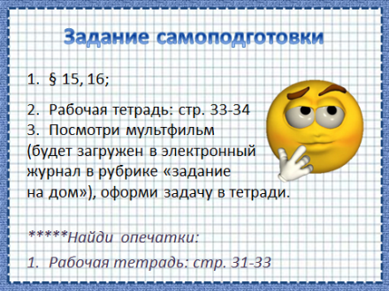В качестве задания самоподготовки учащимся предлагается просмотреть мультипликационный фильм, предложенную в нем задачу оформить в тетради. Активировать мультипликационный фильм можно при нажатии на картинку «смайлик».

*Прием №10. Найди ошибку.*

Для учащихся с повышенным уровнем учебной мотивации предлагается задача из учебника, в тексте которой есть опечатка. Нужно ее выявить и выполнить решение задачи исходя из реальных данных.

*Такой прием позволяет приобретать опыт самостоятельного поиска, анализа и отбора информации, осваивать приемы действий в нестандартных ситуациях, овладение эвристическими методами решения проблем.*

**Заключительное слово педагога-мастера.**

Достижение метапредметных результатов тесно взаимосвязано с универсальными учебными действия, то есть таких способов действия, когда учащиеся могут принимать решения не только в рамках заданного учебного процесса, но и в различных жизненных ситуациях. Это очень важно сегодня, когда от выпускника школы требуется мобильность, креативность, способность применять свои знания на практике, умение мыслить нестандартно. Всё это требует качественных изменений в деятельности учителя.